- 首先，要先保证三台电脑（两台之间相互PINGH，另外一台看看是否会受到对应的ARP报文）的ARP表是基本上被清空的：ARP-D ARP-A
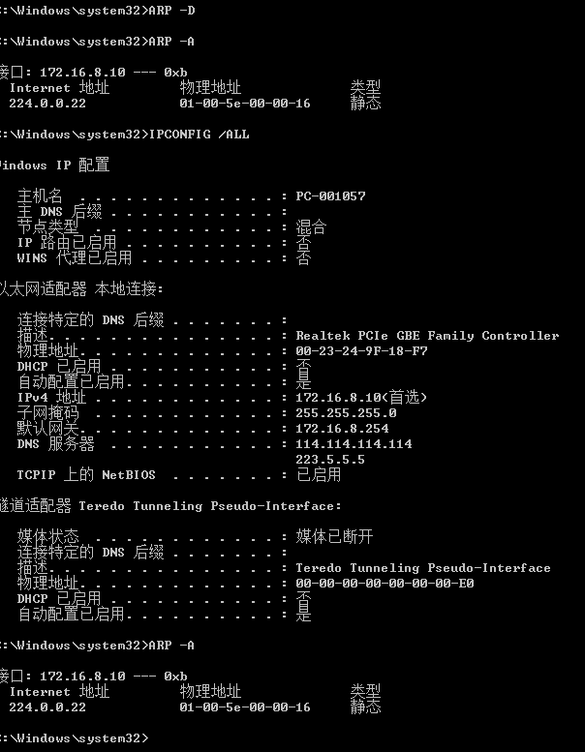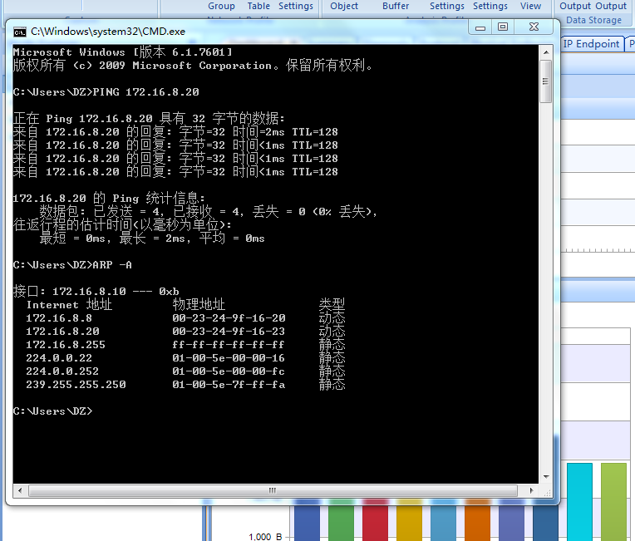

- 打开抓包软件，设置好参数
- PING两台主机，抓包，分析

- 通过分析：1.对于不是PING的主机，在同一子网下面的主机，也可以收到ARP请求包.
2.如果PING不同网络的地址则只会收到源主机的网关的IP和和该MAC的映射
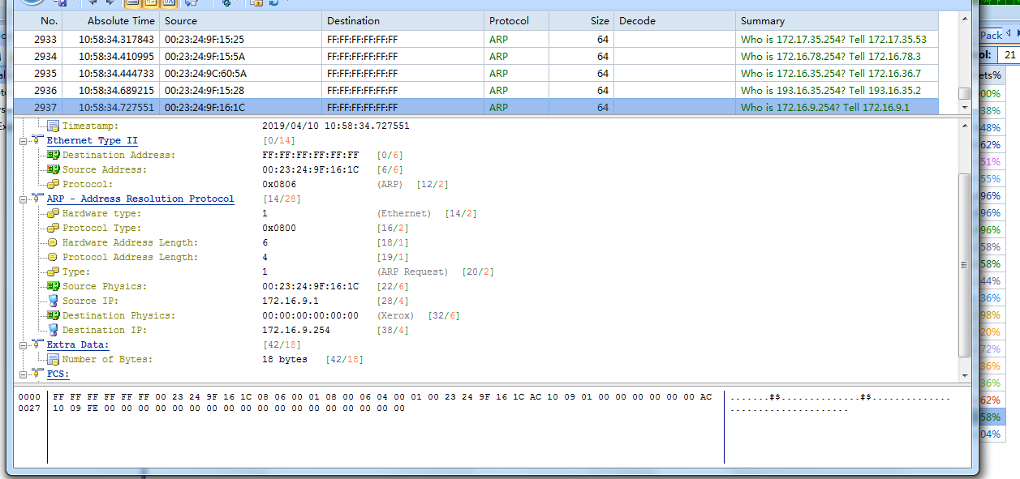
- 具体分析：对于广播包：头部字段：目的地址：FFFFFFFFFFFF即广播包 源地址0023249F161C即不知道是谁的包，被我们抓到了，类型：0806（ARP包），对于MTU部分：硬件类型：1（以太网） 协议类型：0800 （IPV4） 硬件长度：6 协议长度：4 操作：1（请求） 源地址：0023249F161C 源IP：172.16.9.1目的MAC：FFFFFFFFFFFF（广播地址） 目的IP：172.16.9.254（推测可能是该地址发给网关的地址）填充部分：18（要使得整个变成46，所以28+18）
- 对于应答包：（抓对了的）
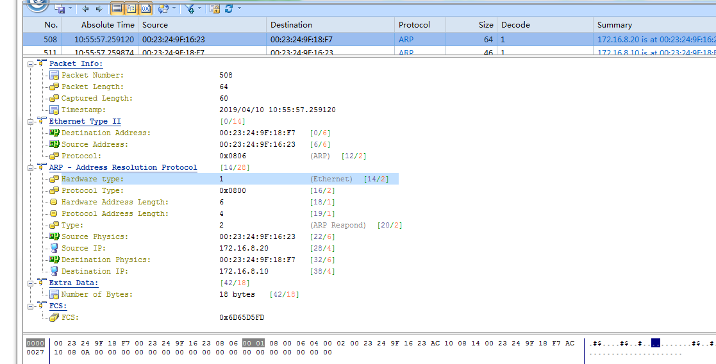
- 源MAC：0023249F18F7即172.16.8.20 目的MAC:0023249F1623 即172.16.8.10 类型：0806（ARP包）对于MTU部分：硬件类型：1（以太网） 协议类型：0800 （IPV4） 硬件长度：6 协议长度：4 操作：2（应答） 源地址：0023249F1623 源IP：172.16.8.20（即PING 别人的） 目的MAC：0023249F18F7 目的IP：172.16.8.10（）填充部分：18（要使得整个变成46，所以28+18）

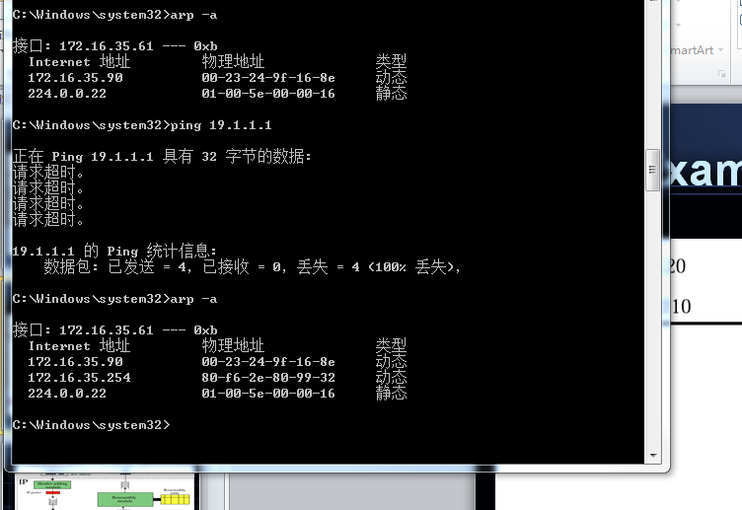
- 在PING一个不是本网络是地址之后，本地的ARP缓存只是增加了 一条记录为：网关的地址；如图，抓到的包和之前的包类似
- 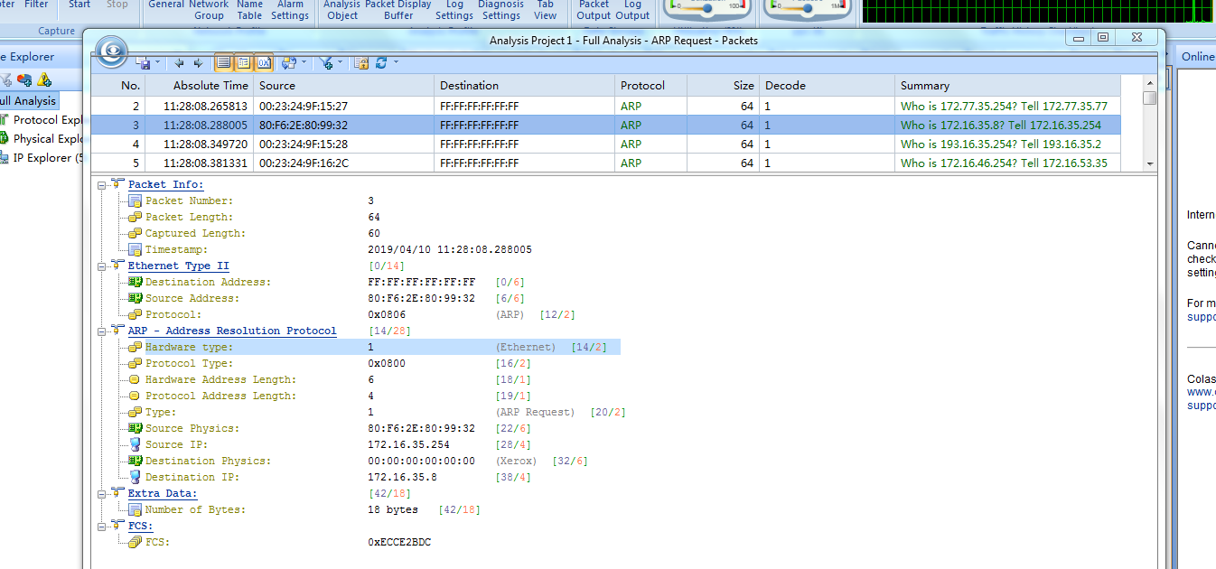
- 通过本次实验，使得小组成员对ARP有个最基本的了解（协议的头部），对其工作原理（绑定IP和MAC）有初步的认知，总体来说，算是完成了实验了

